第38章 绦虫
第一节 概述
绦虫（tapeworm）属于扁形动物门的绦虫纲（Class Cestoidea）。成虫虫体背腹扁平、左右对称、长如带状。大多数虫种的虫体分节，雌雄同体，无口和消化道，缺体腔。绦虫全部营寄生生活，成虫绝大多数寄生在脊椎动物的消化道内，生活史中需1～2个中间宿主，少数虫种无需中间宿主，如微小膜壳绦虫。绦虫在中间宿主体内的发育时期被称为中绦期（metacestode），各种绦虫的中绦期幼虫的形态结构和名称不同。寄生人体的绦虫有30余种，隶属于多节绦虫亚纲的圆叶目（Cyclophyllidea）和假叶目（Pseudophyllidea）。这两个目绦虫的形态和生活史有较明显的区别。
一、形态
成虫为白色或乳白色，背腹扁平、长如腰带，分节，虫体长度因虫种不同可从数毫米至数米不等。虫体前端细小，为具有固着器官的头节（scolex），头节之后是短而纤细、不分节的颈部，颈部以后是分节的链体（strobilus）。链体是虫体最显著部分，由数个至数千个节片（proglottid）组成，节片越往后变得越宽大而扁（图38-1）。圆叶目绦虫头节多呈球形或近方形，固着器官常为头节四周的4个圆形的吸盘；头节顶部有能伸缩的圆形或指状突起，称顶突（rostellum），顶突周围常有1～2圈排列的棘状或矛状的小钩，其形状、大小、数量和排列方式为虫种分类依据之一；假叶目绦虫头节呈梭形，其头节背腹侧各有一条吸槽（bothrium）是固着器官。绦虫靠头节上的固着器官吸附在宿主肠壁上。
颈部内有生发细胞（germinal cell），具有生发功能，链体上的节片均由此向后连续长出，靠近颈部的节片较细小，其内的生殖器官尚未发育成熟，称为未成熟节片或幼节；往后至链体中部节片较大，其内有已发育成熟的雌雄生殖器官，称为成熟节片或成节；链体后部的节片最大，节片的子宫内充满虫卵，又称为妊娠节片或孕节。末端的孕节可从链体上脱落，新的节片又不断从颈部长出来，这样就使绦虫得以始终保持一定的长度。
1．体壁结构 绦虫的体表分为皮层和皮下层。皮层为具有高度代谢活性的组织，其外表面皮层细胞膜形成无数微小的指状突起，称微毛（microthrix），微毛的大小和数量因虫种及其在连体上分布位置不同而异（图38-2）。
皮下层主要由表层肌（superficial muscle）组成，肌层下的实质组织中有大量称为核周体（perikarya）的细胞，核周体通过若干连接小管穿过表层肌和基膜与皮层相连。皮层是一种合胞体结构，它靠核周体的分泌而更新。
表层肌中的纵肌较发达，它作为体壁内层包绕着虫体实质和各器官，并贯穿整个链体；在节片成熟后，节片间的肌纤维逐渐退化，从而孕节能自链体脱落。
虫体内部为实质组织，生殖、排泄和神经系统包埋在实质组织中。
2．神经系统 包括头节中的神经节和由它发出的6根纵行的神经干，均贯穿整个链体，在头节和每个节片中还有横向的连接支。感觉末梢分布于皮层，与触觉感受器和化学感受器相连。
3．排泄系统 由若干焰细胞、毛细管、集合管及与其相连的4根纵行的排泄管组成。排泄管贯穿链体，每侧2根，在头节内排泄管更为发达，形成排泄管丛。排泄系统既有排出代谢产物的作用，亦有调节体液平衡的功能。
4．生殖系统 链体的每个节片内均有雌雄生殖器官各一套。雄性生殖系统具有几个到几百个圆球形睾丸（图38-3），位于节片上、中部的实质中。每个睾丸发出一个输出管，并汇合成输精管，输精管通常蟠曲延伸入阴茎囊，在阴茎囊内输精管可膨大成贮精囊。输精管在阴茎囊中接纳前列腺后延伸为射精管，前列腺可位于阴茎囊内或囊外。射精管的末端是阴茎，其上具小刺或小钩，并能从阴茎囊伸出，为交合器官。
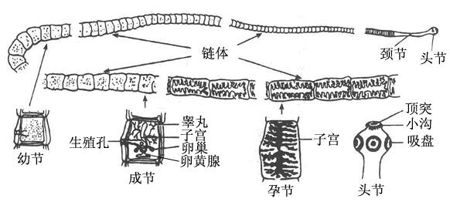
图38-1 绦虫成虫
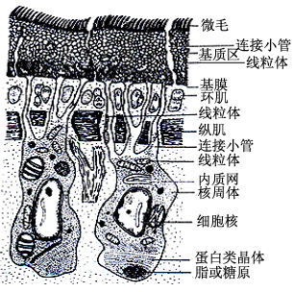
图38-2 绦虫的体壁超微结构示意图
雌性生殖系统有一个卵巢，大多分成左右两叶，位于节片中轴的腹面、睾丸之后。卵黄腺在有的绦虫中是数量众多的滤泡状体，分散于实质的表层中，围绕着其它器官，而有的绦虫其卵黄腺聚集成单一的致密实体，位于卵巢后方。阴道为略弯曲的小管，多数与输精管平行，其远端开口于生殖孔，近端常膨大成受精囊。子宫呈管状或囊状，管状的子宫蟠曲于节片中部，假叶目绦虫有子宫孔开口于腹面；囊状的子宫无子宫孔，随着其内虫卵的增多和发育而膨大，或向两侧分支几乎占满整个节片。
假叶目和圆叶目绦虫的成虫形态有如下区别：假叶目头节多呈梭形，固着器官为吸槽；卵黄腺呈滤泡状散布在节片的表层中，卵巢之前；生殖孔位于节片中部；子宫具有子宫孔通向体外；成节和孕节结构相似。圆叶目头节呈球形，固着器官是4个吸盘，以及顶突和小钩等；卵黄腺聚集成一块，位于卵巢之后，生殖孔位于节片侧面；无子宫孔，孕节和成节结构差异较大（图38-3）。
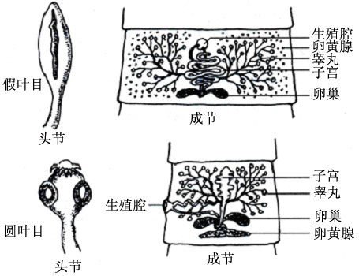
图38-3 假叶目和圆叶目绦虫比较
两个目绦虫的虫卵也有明显区别：假叶目绦虫卵与吸虫卵相似，为椭圆形，卵壳较薄，一端有小盖，卵内含一个卵细胞和若干个卵黄细胞。圆叶目绦虫卵多呈圆球形，外面是卵壳和很厚的胚膜，卵内是已发育的幼虫，具有3对小钩，称六钩蚴（onchosphere）。
二、生活史
绦虫的成虫寄生于脊椎动物的消化道中，虫卵自子宫孔排出或随孕节脱落而排出。以后的发育在假叶目和圆叶目有很大的不同。
假叶目绦虫生活史中需要2个中间宿主。虫卵排出后必须进入水中才能继续发育，孵出的幼虫称为钩球蚴（coracidium），能在水中游动。第一中间宿主是剑水蚤，钩球蚴在其体内发育为原尾蚴（procercoid），原尾蚴已初具绦虫雏形；在进入第二中间宿主鱼或其它脊椎动物如蛙体内后，原尾蚴继续发育为裂头蚴（plerocercoid, sparganum），裂头蚴已具类似成虫的外形，白色，带状，但不分节，仅具不规则的横皱褶，前端略凹入，伸缩活动能力很强。裂头蚴在终宿主肠道内发育为成虫。圆叶目绦虫生活史只需1个中间宿主，个别种类甚至可以无需中间宿主。虫卵内含一个六钩蚴。由于这一目绦虫无子宫孔，虫卵须待孕节自链体脱落排出体外后，由于孕节的活动挤压或破裂才得以散出。待虫卵被中间宿主吞食后，卵内的六钩蚴才能孵出，然后钻入宿主肠壁，随血流到达组织内，发育成各种中绦期幼虫，常见有以下类型（图38-4）：
囊尾蚴（cysticercus） 俗称囊虫（bladder worm），是半透明的小囊，囊中充满囊液，囊壁上有一个向内翻转卷曲的头节。另一种囊尾蚴型幼虫，囊内有多个头节，称多头蚴（coenurus）。
棘球蚴（hydatid cyst） 是一种较大的囊，囊内有无数头节称原头蚴或原头节（protoscolex）；此外，还有许多小的生发囊（brood capsule），生发囊附于囊壁上或悬浮在囊液中，其内又可有许多原头节或更小的生发囊，以致一个棘球蚴中可含成千上万个头节。
泡球蚴 （alveolar hydatid cyst） 或称多房棘球蚴（multilocular hydatid cyst）为另一棘球蚴型，囊较小，但可不断向囊内和囊外芽生若干小囊，人体内寄生的泡球蚴囊内充满的不是囊液而是胶状物，其中头节较少或没有头节。
似囊尾蚴（cysticercoid） 体型较小，前端有很小的囊腔和相比之下较大的头节，后部则是实心的带小钩的尾状结构。
各种中绦期幼虫名又可冠以属的名称，来表示该种绦虫的这一期幼虫，如曼氏裂头蚴（sparganum mansoni）即表示曼氏迭宫绦虫（Spirometra mansoni）的裂头蚴；猪囊尾蚴（cysticercus cellulosae）指猪带绦虫（Taenia solium）的囊尾蚴等。
中绦期幼虫被终宿主吞食后，在肠道内受胆汁的激活才能脱囊或翻出头节，逐渐发育为成虫。成虫在终宿主体内存活的时间随种类而不同，有的仅能活几天到几周，而有的可长达几十年。

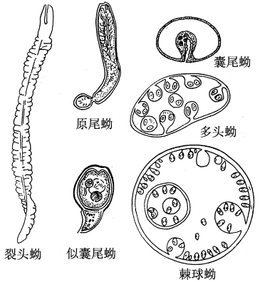
图38-4 绦虫的幼虫
三、生理
绦虫成虫生活在宿主的肠道内，节片直接浸浴在宿主半消化的食物中，依靠体表来吸收营养。皮层可通过扩散、易化扩散和主动运输等方式吸收各种营养物质，同时也具有分泌和抵抗宿主消化液破坏的作用。体表微毛既有固着作用，又能擦伤宿主肠上皮细胞，使富含营养的高浓度细胞质渗出到虫体周围便于虫体吸收，虫体体表的微毛还增加了吸收面积，大大提高营养吸收效能。皮层胞质区的大量空泡具有对营养物质的胞饮作用和运输作用。有的绦虫头节上的顶突可能穿入宿主的肠腺，经胞饮作用摄取粘液和细胞碎片以及其它营养微粒。绦虫从宿主肠内吸收的营养物质包括氨基酸、糖类、脂肪酸、甘油、维生素、核苷以及嘌呤和嘧啶等。
绦虫主要通过糖代谢来获得能量。成虫主要靠糖酵解，少数也可通过三羧酸循环和电子传递系统获得能量，如细粒棘球绦虫的原头蚴（protoscolex）就具有完全的三羧酸循环功能。
绦虫的交配及受精可以在同一节片或同一虫体的不同节片间完成，也可在两条虫体间进行。除成虫营有性生殖外，中绦期幼虫可有无性生殖和芽生生殖，如棘球蚴可从囊壁生发层长出许多原头蚴和生发囊。曼氏裂头蚴在宿主免疫功能受抑制或受到病毒感染时，也可能发生异常的芽生增殖，引起严重的增殖型裂头蚴病。裂头蚴具有一定的再生能力，在部分虫体被切除后，可以重新长成一个完整的虫体。
表38-1 常见人体绦虫的分类
目 | 科 | 属 | 种
假叶目 Pseudophyllidea | 裂头科 Diphyllobothriidae | 迭宫属 Spirometra | 曼氏迭宫绦虫 S. mansoni
 |  | 裂头属 Diphyllobothrium | 阔节裂头绦虫 D. latum
圆叶目 Cyclophyllidea | 带科 Taeniidae | 带属 Taenia | 链状带绦虫 T. solium
 |  |  | 肥胖带绦虫 T. saginata
 |  |  | 亚洲牛带绦虫 T. asiatica
 |  | 棘球属 Echinococcus | 细粒棘球绦虫 E. granulosus
多房棘球绦虫
E. multilocularis
 | 膜壳科 Hymenolepididiae | 膜壳属 Hymenolepis | 微小膜壳绦虫 H. nana
 |  |  | 缩小膜壳绦虫 H. diminuta
 |  | 假裸头属 Pseudanoplocephala | 克氏假裸头绦虫 P. crawfordi
 | 囊宫科 Dilepididae | 复孔属 Dipylidium | 犬复孔绦虫 D. caninum
 | 代凡科 Davaineidae | 瑞列属 Raillietina | 西里伯瑞列绦虫 R. celebensis
四、致病
绦虫成虫寄生于宿主肠道，大量地掠夺宿主的营养，但是，虫体感染引起症状的主要原因是虫体固着器官吸盘和小钩以及微毛对宿主肠道的机械刺激和损伤，以及虫体释出的毒性代谢产物的刺激。成虫引起的症状通常并不严重，仅有腹部不适、饥痛、消化不良，腹泻或腹泻与便秘交替出现等，个别种类如阔节裂头绦虫因为大量吸收宿主的维生素B₁₂可引起宿主贫血。
绦虫幼虫在人体内寄生造成的危害性比成虫更大，囊尾蚴和裂头蚴可在皮下和肌肉内引起结节或游走性包块；若侵入眼、脑等重要器官则可引起严重的后果。棘球蚴在肝、肺等亦可造成严重危害，其囊液一旦进入宿主组织更可诱发超敏反应而致休克，甚至死亡。
五、分类
常见人体绦虫的分类见表38-1。
第二节 链状带绦虫
链状带绦虫（Taenia solium）也称猪带绦虫、猪肉绦虫或有钩绦虫，成虫寄生于人体肠道，引起猪带绦虫病，幼虫寄生于人体皮下、肌肉或内脏，引起囊尾蚴病。
一、形态与生活史
1．成虫 呈乳白色、带状，长2～4m，前端较细，向后渐扁阔，整个虫体的节片均较薄，略透明。头节近似球形，直径0.6～1mm，头节上除有4个吸盘外，顶端还具有能伸缩的顶突，顶突上有25～50个小钩，排列成内外两圈，内圈的钩较大，外圈的稍小。颈部纤细，长5～10 mm，直径约为头节之半。链体由700～1 000个节片组成，靠近颈部及链体前段的幼节细小，外形短而宽；中段的成节较大，近方形，末端的孕节最大，为窄长的长方形。每一成节均具雌雄生殖器官各一套。睾丸150～200个，散部在节片的两侧，输精管由节片中部向一侧横走，经阴茎囊开口于生殖腔；阴道在输精管的后方并与其并行，也开口于节片边缘的生殖腔。各节的生殖腔缘均略向外凸出，沿链体左右两侧不规则分布。卵巢位于节片后1/3的中央，分为三叶，左右两叶，在子宫与阴道之间还有一中央小叶。卵黄腺呈块状，位于卵巢之后。孕节中仅见充满虫卵的子宫向两侧发出分支，每侧为7～13支，各分支不整齐并可继续分支而呈树枝状（图38-5），每一孕节中含虫卵3～5万个。
2．虫卵 虫卵的卵壳很薄而且脆弱，在虫卵自孕节散出后多数卵壳已脱落。光镜下这种脱掉卵壳的虫卵呈球形或近似球形，直径为31～43μm。外层是较厚的胚膜，呈棕黄色，具有放射状的条纹。胚膜内是球形的六钩蚴，直径为14～20μm，有3对小钩（图38-5）。
3．幼虫 又称猪囊尾蚴或猪囊虫，为白色半透明、卵圆形的囊状体，大小为(8～10)mm×5mm，囊内充满透明的囊液。囊壁外为皮层，内为间质层，间质层有一处向囊内增厚形成向内翻卷收缩的头节，呈米粒大小的白点，其形态结构和成虫头节相同（图38-5）。
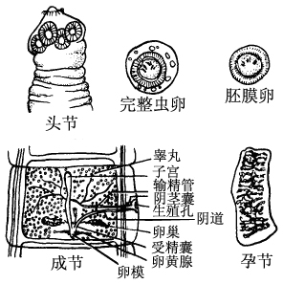
图38-5 链状带绦虫
人既是猪带绦虫的终宿主，又可作为其中间宿主；猪和野猪是主要的中间宿主，白掌长臂猿和大狒狒也能实验感染猪囊尾蚴。在印尼的巴布亚岛的狗体内也发现自然感染的活的猪囊尾蚴。
猪带绦虫的成虫寄生于人的小肠上段，头节固着于肠壁，孕节常单独或5～6节相连地从链体上脱落，随粪便排出。脱落的孕节有一定的活动力，同时受挤压破裂而使虫卵散出。排出的虫卵或孕节被猪和野猪等中间宿主吞食后，虫卵在其小肠内经消化液作用，经24～72小时后，六钩蚴逸出，以其小钩和分泌物的作用钻入小肠壁，经血循环或淋巴系统到达宿主身体各处，虫体逐渐长大，约经10周后，发育为囊尾蚴并成熟。囊尾蚴在猪体内寄生的部位以股内侧肌多见，其次为深腰肌、肩胛肌、膈肌、心肌、舌肌等；还可以寄生于脑、眼等处。囊尾蚴在猪体内可存活3～5年，个别可达15～17年。最后囊尾蚴会逐渐死亡并钙化。
有囊尾蚴寄生的猪肉俗称为“米猪肉”、“豆猪肉”或“珍珠肉”。当人误食生的或未煮熟的含囊尾蚴的猪肉后，囊尾蚴受胆汁刺激而翻出头节，附着于小肠壁，经2～3个月后发育为成虫并可排出孕节和虫卵。成虫在人体内寿命可达25年以上。
当人误食虫卵或孕节后，也可在人体发育成囊尾蚴，但不能继续发育为成虫（图38-6）。
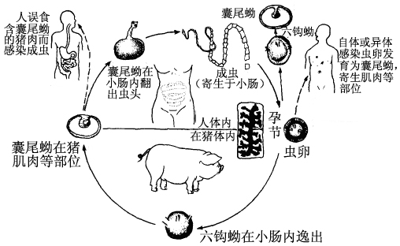
图38-6 链状带绦虫生活史
二、致病
寄生在人体小肠的成虫一般仅为1条，但在地方性流行区患者平均感染的成虫可多至2.3～3.8条，最多的一例为19条。猪带绦虫病的临床症状一般较轻微。粪便中发现节片是患者求医最常见的原因。由于虫体以其吸盘、顶突、顶突小钩和微毛附着于肠壁，刺激肠粘膜，损伤肠壁上皮细胞、夺取营养，少数患者有上腹或全腹隐痛、消化不良、腹泻、体重减轻等症状。虫体代谢产物被吸收后，可表现为头晕、头疼、失眠等神经系统症状。虫体偶尔可穿破肠壁或引起肠梗阻。国内曾有报道大腿皮下及甲状腺组织内成虫异位寄生的病例。
人体猪带绦虫病是因为误食活的囊尾蚴引起，而囊尾蚴病的原因则是食入了该虫虫卵。人体感染囊尾蚴病的方式有三种：①自体内感染：即患者体内已经有成虫感染，当遇到反胃、呕吐时，肠道的逆蠕动可将孕节反推入胃中引起自身感染；②自体外感染：猪带绦虫病患者因误食自己排出的虫卵而引起感染；③异体感染：误食他人排出的虫卵引起。据报道约有16%～25%的猪带绦虫病患者伴有囊尾蚴病，而囊尾蚴病患者中约55.6%伴有猪带绦虫寄生。可见前两种感染方式更为重要。
猪囊尾蚴对人体的危害比成虫大。所致疾病称猪囊尾蚴病或囊虫病。其危害程度因囊尾蚴寄生的部位和数量不同而异。人体寄生的猪囊尾蚴可由1个至成千个不等；主要寄生部位是皮下组织、肌肉、脑和眼，其次为心、舌、口腔，以及肝、肺、腹膜、上唇、乳房、子宫、神经鞘、骨等。寄生在疏松的结缔组织和脑室中的囊尾蚴多呈圆形，大小为5～8mm；在肌肉中略伸长；在脑底部的一般长2.5mm，可具分支或葡萄样突起，称为葡萄状囊尾蚴（cysticercus racemosus）。
人体猪囊尾蚴病按其寄生部位临床表现主要分为以下三类：
1．皮下及肌肉囊尾蚴病 囊虫在皮下、粘膜下或肌肉中形成结节，数目可由1个至数千个不等。以躯干和头部较多，四肢较少。结节呈圆形或椭圆形，大小为0.5～1.5cm，硬度近似软骨，手可触及，与皮下组织无粘连，无压痛。常分批出现并自行逐渐消失。感染轻者可无症状。寄生数量多时，表现肌肉酸痛无力，发胀、麻木或呈假性肌肥大症等。
2．脑囊尾蚴病 脑囊尾蚴病的临床症状极为复杂，有的可全无症状，有的可引起猝死，但大多数病程缓慢，发病时间以1个月至1年为最多，最长可达30年。最常见的症状是：癫痫发作、颅内压增高和神经精神症状，尤以癫痫发作最多见。囊尾蚴寄生于脑实质、蛛网膜下腔和脑室均可使颅内压增高。当神经疾患和脑血流障碍时表现为记忆力减退、视力下降及精神症状等，也可出现头痛、头晕、呕吐、神志不清、失语、肢麻、局部抽搐、听力障碍、精神障碍、痴呆、偏瘫以及失明等。国内将脑囊尾蚴病分为6个临床型，癫痫型、脑实质型、蛛网膜下腔型、脑室型、混合型和亚临床型。不同型患者的临床表现和严重程度不同，治疗原则与预后也不一样。另外，脑囊尾蚴病对脑炎的发病有诱导作用，可使脑炎病变加重而致死亡。
3．眼囊尾蚴病 囊尾蚴多数寄生在眼球深部玻璃体（51.6%）及视网膜下（37.1%）。通常累及单眼，症状轻者表现为视力障碍，眼内可见虫体蠕动，重者可致失明。在眼部症状发生之前，约有11%患者有发烧史，29%的患者有头痛。囊尾蚴在眼内存活的时间为1～2年，一旦囊尾蚴死亡，虫体的分解物可产生强烈刺激，造成眼内组织变化，导致玻璃体混浊、视网膜脱离、视神经萎缩，并发白内障，继发青光眼等，最终可致眼球萎缩而失明。
三、诊断
1、猪带绦虫的诊断 了解患者有无吃生的或未煮熟的“米猪肉”以及排出节片史有重要的诊断价值，确诊依赖于病原学检查。粪便检查可能查获虫卵或孕节，如检获孕节，计数子宫分支数目可鉴定虫种。对可疑的患者应连续数天进行粪便检查孕节或虫卵，也可用肛门拭子法查找肛周虫卵。必要时还可试验性驱虫，收集患者的全部粪便，用水淘洗检查头节和孕节以确定虫种和明确疗效。将检获的头节或孕节洗净后夹在两张载玻片之间轻压，观察头节上的吸盘和顶突小钩以及孕节的子宫分支情况及数目即可确诊。
2、囊尾蚴病的诊断 皮下或浅表部位的囊尾蚴结节可采用手术摘除活检。眼部的囊尾蚴可用眼底镜检查；脑和深部组织的囊尾蚴可用X线、B超、CT和MRI等现代影像设备来检查，并可结合其它临床症状如癫痫、颅压增高和精神症状等作出判断。
免疫学试验具有辅助诊断价值，尤其是对无明显临床体症的脑型患者更有意义。常用的免疫学方法有IHA、ELISA、Dot-ELISA、免疫印迹试验。其它还有酶标记抗原对流免疫电泳（ELACIE）和单克隆抗体检测患者循环抗原、抑制性ELISA等。
四、流行与防治
猪带绦虫在全世界分布很广，但感染率不高，主要流行于非洲、拉丁美洲以及亚洲国家。在我国分布也很普遍，散发病例见于全国29个省、市、自治区，流行地区主要在华北、东北和黑龙江、吉林、山东、河北、河南等省以及南方的云南和广西。一般是农村多于城市，在有的地方呈局限性流行。人体猪带绦虫的感染率为1%~15.2%。各地猪囊尾蚴感染率高低不一，低者不足1%，高者可达30%。
感染者中以青壮年和男性为主。在已有报道的1 978例囊尾蚴病患者中，青壮年占83.8%，男性占75.29%，女性占24.71%。猪囊尾蚴病的流行多与猪带绦虫病分布一致，调查发现凡是猪带绦虫病发病率高的地方，猪体的囊尾蚴和人体囊尾蚴的感染率亦高，三者呈平行消长趋势。
造成流行的原因主要是猪的饲养和人食肉的习惯或方法不当。我国有些地区习惯散放养猪，或厕所简陋，猪能自由出入和吞食人粪便而感染囊尾蚴；有些地区居民习惯随地便溺或将人厕与畜圈相连（连茅圈），亦易造成猪受感染。
在流行严重的地区，当地居民常有喜食生的或未煮熟猪肉的习惯。如云南省少数民族地区的“生皮”、“剁生”、“噢嚅”，均系生食猪肉习俗。另外，西南各地群众喜爱的“生片火锅”，云南的“过桥米线”，福建的“沙茶面”等，都是将生肉片在热汤中稍烫后，蘸佐料或拌米粉、面条食用。其他地区的散在病例则是偶然吃到含有活囊尾蚴的猪肉包子或饺子，或食用未经蒸煮的带囊尾蚴的熏肉或腌肉，或用切过生肉的刀、砧板再切熟食而致人感染。
在防治上除了加强卫生教育外，要抓好“驱、管、检”的综合防治措施。
在流行区普查的基础上及时为患者进行驱虫治疗。由于本虫寄生在肠道常可通过自体感染的方式导致囊尾蚴病，故更须尽早并彻底驱虫治疗。
槟榔-南瓜子有良好的驱虫效果，且副反应小。用南瓜子、槟榔各60～80g，清晨空腹时先服南瓜子，1小时后服槟榔煎剂，必要时可再半小时后服20～30g硫酸镁导泻。多数患者在5～6小时内即可排出完整的虫体，若只有部分虫体排出时，可用温水坐浴，让虫体慢慢排出，使用过的水应进行适当的处理以免虫卵扩散。服药后应留取24小时粪便，仔细淘洗检查有无头节。如未得头节，应加强随访，若3～4个月内未再发现节片和虫卵则可视为治愈。此外，阿的平、吡喹酮、甲苯达唑、阿苯达唑等都有很好驱虫效果。
治疗眼囊尾蚴病可用手术摘除虫体的方法。近年证明吡喹酮、阿苯达唑和甲苯咪唑可使囊尾蚴变性和死亡，特别是前者具有疗效高、药量小，给药方便等优点，但也有不同程度的头痛、呕吐、发热、头晕、皮疹等毒副作用。为防止药物杀灭脑组织中囊尾蚴引起的神经系统副作用，可选用阿苯达唑并在医护人员监视下进行治疗。
教育群众管好厕所、牲猪实行圈养，避免人畜互相感染。
供应市场的肉类必须经过严格的检查和处理，尤其要加强农贸市场上个体商贩出售的肉类检验。猪肉在-12℃-13℃境中，经12小时，其中囊尾蚴可全部被杀死。
总之，加强健康教育，大力宣传该病对人体的危害性，养成卫生的食肉习惯是预防本病的关键。
第三节 肥胖带绦虫
肥胖带绦虫（Taenia saginata）又称牛带绦虫、牛肉绦虫或无钩绦虫等，它与猪带绦虫同属于带科、带属。两者的形态和发育过程相似。
一、形态与生活史
成虫外形与猪带绦虫相似（图38-7），但在大小和结构上有差异，主要区别见表38-2。两种带绦虫的虫卵在形态上难以区别。
人是牛带绦虫惟一的终宿主。成虫寄生在人的小肠上段，头节常固着在十二指肠或空肠曲下40～50cm处，孕节多单节从链体脱落。通常每天排出6～12节，最多达40节。每一个孕节含虫卵8～10万个，其中40%需到外界发育2周后才成熟。从链体脱落下的孕节仍具有较强的活动力，有的可自动地从肛门逸出，也可随宿主粪便排出，在肛周挤压过程中，孕节破裂，虫卵散出。或孕节落地沿地面蠕动时可将虫卵从子宫前端排出得以散播。当中间宿主牛吞食到虫卵或孕节后，虫卵内的六钩蚴在其小肠内孵出，然后钻入肠壁，随血循环到周身各处，尤其是到运动较多的股、肩、心、舌和颈部等肌肉内，经60～70天发育为牛囊尾蚴（cysticercus bovis）。此外，羊、美洲驼、长颈鹿、羚羊等也可被牛囊尾蚴寄生。
人若吃到生的或未煮熟的含有牛囊尾蚴的牛肉，经肠消化液的作用，囊尾蚴的头节即可翻出并吸附于肠壁，经8～10周发育为成虫。成虫寿命可达20～30年，甚至更长。
二、致病与诊断
寄生人体的牛带绦虫多为1条，但在地方性流行区，如贵州的从江县，患者可感染成虫2.7～8条，最多的一例竟达31条。患者一般无明显症状，有时表现腹部不适，饥痛、消化不良、腹泻等消化道症状或体重减轻等。由于牛带绦虫孕节活动力较强，大多数患者都能发现自己排出节片，并有孕节自动从肛门逸出和肛门瘙痒等症状。有时脱落的孕节在肠内移动受到回盲瓣阻挡时，可因加强活动而引起回盲部剧痛。另外，偶然还可引起肠腔阻塞、阑尾炎等并发症和节片在其他部位的异位寄生。
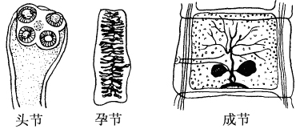
图38-7 牛带绦虫
表38-2 牛带绦虫与猪带绦虫的区别
区别点 | 猪带绦虫 | 牛带绦虫
体长 | 2～4m | 4～8m
节片 | 700～1 000节、较薄、略透明 | 1 000～2 000节、较厚、不透明
头节 | 球形、直径约1mm，具有顶突和2圈小钩，有小钩25～50个 | 略呈方形、直径1.5～2.0mm，无顶突及小钩
成节 | 卵巢分为3叶，即左右两叶和中央小叶 | 卵巢分2叶，子宫前端常可见短小的分支
孕节 | 子宫分支不整齐、每侧为7～13支 | 子宫分支较整齐、每侧15～30支，支端多有分叉
囊尾蚴 | 头节具顶突和小钩、可寄生人体引起囊尾蚴病 | 头节无顶突及小钩，不寄生于人体
根据患者主诉“排虫史”及生食牛肉史等都有助于诊断，而且病人常自带排出的孕节前来就诊。观察孕节的方法与猪带绦虫相同，根据子宫分支的数目和特征可将两者区别。若节片已干硬，可用生理盐水浸软，或以乳酸酚浸泡透明后再观察。
通过粪检可查到虫卵甚至孕节，但采用肛门拭子法查到虫卵的机会更多。还可采用粪便淘洗法寻找孕节和头节，以判定虫种和明确疗效。
三、流行与防治
牛带绦虫呈世界性分布，在以食牛肉为主的地区，尤其有生食或半生食牛肉习惯的地区和民族中可造成地方性流行。如新疆、内蒙、西藏、云南、宁夏等省（自治区）、四川的藏族地区、广西的苗族地区、贵州的苗族、侗族地区，以及台湾的雅美族和傣族地区有地方性的流行。感染率高的可达到70%以上，患者多为青壮年人，一般男性稍多于女性。其他省（自治区）都为散在分布的感染者或病例。
造成牛带绦虫病地方性流行的主要因素是：患者和带虫者粪便污染牧草和水源，以及居民食用牛肉方法不当。在上述流行区农牧民常在牧场及野外便溺，致使人粪便污染牧场、水源和地面。牛带绦虫卵在外界可存活8周或更久，因此放牧的牛常因吃到被虫卵或孕节污染的牧草而受感染。广西和贵州的苗族、侗族群众习惯人畜共居一楼，人住楼上，楼下即是牛圈，人粪直接从楼上排入牛圈内，使牛受感染机会增多。这些地方牛的囊尾蚴感染率可高达40%。当地少数民族又有吃生的或不熟牛肉的习惯，如苗族、侗族人喜吃“红肉”、“腌肉”，傣族人喜吃“剁生”，藏族人喜食风干牛肉，或在篝火上烤食大块牛肉等，这些生食或半生食牛肉习惯都容易造成人群的感染。非流行地区居民无吃生肉的习惯，但偶尔因牛肉未煮熟或使用切过生牛肉的刀、砧板切凉菜时沾染了牛囊尾蚴而引起感染。
防治原则同猪带绦虫。
第四节 亚洲带绦虫
近几十年来，有学者发现在东亚的许多地区，人们较少吃牛肉，有些地区的人甚至根本不吃牛肉，虽然这些地方的猪体内常可发现囊尾蚴，但是当地人群中牛带绦虫的感染率却远远高于猪带绦虫。范秉真等（1988年）经过对台湾省十余个县的调查，认为这是一种外形极似牛带绦虫的新的虫种。近几年来通过从流行病学、动物及人体感染实验以及分子遗传学方面的不断深入研究，逐步形成了两种观点：一是认为它是牛带绦虫的亚种，称为亚洲牛带绦虫 (Taenia saginata asiatica)、或牛带绦虫亚洲亚种；另一认为它应作为一个新的虫种，称亚洲带绦虫(Taenia asiatica)。
亚洲带绦虫的成虫与牛带绦虫在形态上非常相似，虫体外形以及成熟节片的睾丸数目、分布以及孕节子宫的分支数目等都很相似，但在头节上无顶突和小钩；亚洲带绦虫其虫体稍短、节片数略少一些。二者的区别主要在于囊尾蚴阶段，即亚洲带绦虫囊尾蚴体积较小，其内凹的头节上具有两圈小钩；而牛带绦虫的囊尾蚴较大，头节上没有小钩（表38-3）。

表38-3 亚洲带绦虫和牛带绦虫比较
 | 亚洲带绦虫 | 牛带绦虫
成虫节片数 | 260～1 016节 | 1 000～2 000节
头节直径 | 1 430～1 197μm | 935～1 430μm
成节睾丸数 | 354～1 197个 | 800～1 200个
孕节子宫分支数 | 11～32 | 14～32
中间宿主 | 猪、野猪等 | 牛、其他牛科动物
囊尾蚴分布 | 肝脏（多见于表面） | 全身肌肉、内脏较少见
发育时间 | 4周 | 10～12周
囊尾蚴 | 4
长 | 50～2 000μm | 1 650～5 720μm
宽 | 580～1 850μm | 1 160～3 580μm
囊蚴头节大小 | 580～1 850μm | 1 160～3 580μm
头节小钩 | 有2圈小钩 | 无
亚洲带绦虫在其中间宿主、囊尾蚴的寄生部位以及人的感染方式等与牛带绦虫都很不一样。亚洲带绦虫的自然中间宿主是家猪和野猪、以及其他一些野生动物，囊尾蚴主要寄生在中间宿主的肝脏，特别是肝的表面。囊尾蚴的发育成熟时间约4周，人们因生吃或吃未熟的猪或其他动物的内脏而受到感染；而牛带绦虫的自然中间宿主是牛科动物，囊尾蚴主要分布在中间宿主的全身肌肉组织，很少到内脏，囊尾蚴的发育时间需8～10周，人因生食牛肉而受感染。
亚洲带绦虫的发现具有重要的临床流行病学意义。其主要是通过猪和其他野生动物传播，因此在许多不食或少食牛肉的国家和地区也可能形成流行。实际上，调查发现在整个亚洲的东部，从日本、韩国直到我国台湾省，再到东南亚的泰国、新加坡、缅甸和菲律宾等都有亚洲带绦虫的分布。最近在我国大陆的云南、贵州、广西等省（自治区）也有报道。 因此查明我国各地是否有亚洲带绦虫的存在，对于指导各地制定防制带绦虫病的策略和措施具有重大意义。
第五节 细粒棘球绦虫
细粒棘球绦虫（Echinococcus granulosus）属带科、棘球属，又称包生绦虫。目前已知与人类疾病有关的棘球绦虫除细粒棘球绦虫之外还有多房棘球绦虫（Echinococcus multilocularis）、少节棘球绦虫（Echinococcus oligarthrus）和福氏棘球绦虫（Echinococcus vogeli）。在我国有前两种棘球绦虫，后两者存在于中、南美洲的部分地区。最近在我国青藏高原的野生动体内发现另一新种，命名为棘球绦虫石渠种（Echinococcus shiquicus），该种是否能感染人体有待进一步研究证实。
细粒棘球绦虫的成虫寄生于犬科动物，如犬、狼、豺等；幼虫（棘球蚴）寄生于多种食草类家畜及其它动物体内，如羊、牛、牦牛、骆驼、猪、鹿等，也可寄生于人体引起一种严重的人兽共患的棘球蚴病或包虫病（echinococcosis，hydatid disease, hydatidosis）。棘球蚴病的分布广泛，并对畜牧业发展危害严重，已成为全球重要的公共卫生和经济问题。

一、形态与生活史
成虫是绦虫中最小的虫种之一，体长2～7mm，平均3.6mm。除头节和颈部外，整个链体只有幼节、成节和孕节各一节，偶或多一节。头节似梨形，有顶突和4个吸盘。顶突富含肌肉组织，伸缩力很强，其上有两圈呈放射状排列的小钩共28～48个。顶突顶端有顶突腺（rostellar gland），其分泌物具有抗原性，可使一些经皮肤感染的狗产生一定程度的抗再感染的免疫。各节片均为狭长形。成节的结构类似于带绦虫，生殖孔位于节片一侧的中部偏后。睾丸45～65个，均匀散布在生殖孔水平线前后方。孕节的生殖孔更靠后，子宫具不规则的分支和侧囊，内含虫卵200～800个（图38-8）。
虫卵与猪、牛带绦虫卵基本相同，在光镜下难以区别。
幼虫即棘球蚴，为圆形或近似圆形的囊状体，其形状和大小随寄生时间的长短、寄生部位和宿主不同而异，直径可由不足1cm至数10cm。棘球蚴为单房性囊状体，由囊壁和囊内含物（生发囊、原头蚴、囊液等，有的还有子囊和孙囊）组成。囊壁外层为无细胞结构的角皮层，内层为具有生发作用的生发层（germinal layer）亦称胚层，角皮层外有宿主的纤维组织包绕（图38-9）。
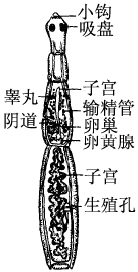
图38-8 细粒棘球绦虫成虫
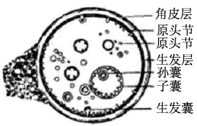
图38-9 棘球蚴
1．角皮层 厚约1mm，乳白色、半透明，似粉皮状，较脆弱，易破裂。角皮层具有渗透性，参与虫体与宿主之间的物质交换和保护虫体的作用。
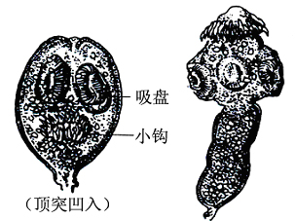
图38-10 原头蚴
2．生发层（胚层） 厚约20μm，具有细胞核。生发层紧贴在角皮层内，电镜下可见从生发层上有无数微毛延伸至角皮层内。生发层向囊内长出许多椭圆形或圆形的原头蚴，大小为170μm×122μm，为向内翻卷收缩的头节，其顶突和吸盘内陷。原头蚴与成虫头节的区别在于其体积小和缺顶突腺（图38-10）。
3．生发囊 也称育囊，是具有一层生发层的小囊，直径约1mm，由生发层的有核细胞发育而来。最初由生发层向囊内芽生成群的细胞，细胞逐渐空腔化后形成小囊，并长出小蒂与胚层连接。在小囊壁上又生成数量不等的原头蚴，多者可达30～40个（图38-11）。原头蚴可向生发囊内生长，也可向囊外生长为外生性原头蚴。
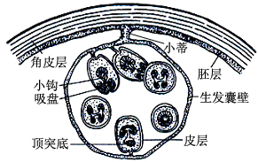
图38-11 棘球蚴及生发囊模式图
4．子囊（daughter cyst） 由母囊（棘球蚴囊）的生发层直接长出，也可由原头蚴或生发囊进一步发育而成。子囊结构与母囊相似，其生发层也可向囊内生长出原头蚴、生发囊以及与子囊结构相似的小囊，又称为孙囊（grand daughter cyst）。有的母囊无原头蚴、生发囊等，称为不育囊（infertile cyst）。囊腔内充满囊液，亦称棘球蚴液（hydatid fluid）。囊液为无色透明或微带黄色，含多种蛋白、肌醇、卵磷脂、尿素及少量糖、无机盐和酶，对人体具有抗原性。
原头蚴、生发囊和子囊可从胚层上脱落，悬浮在囊液中，称为囊砂或棘球蚴砂（hydatid sand）。
成虫寄生在终宿主小肠上段，以顶突上的小钩和吸盘固着在肠绒毛基部隐窝内、孕节或虫卵随宿主粪便排出。孕节有较强的活动力，可沿草地或植物蠕动爬行，致使虫卵污染动物皮毛和牧场、畜舍、蔬菜、土壤及水源等。中间宿主吞食了虫卵和孕节后，六钩蚴在其肠内孵出，钻入肠壁，经血循环至肝、肺等器官，经3～5个月发育为直径1～3cm的棘球蚴。随棘球蚴囊的大小和发育程度不同，囊内原头蚴可由数千至数万，甚至数百万个。原头蚴在中间宿主体内播散可形成新的棘球蚴，在终宿主体内可发育为成虫（图38-12）。
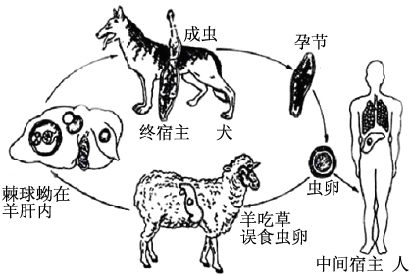
图38-12 细粒棘球绦虫生活史
棘球蚴被终宿主犬、狼等吞食后，囊内含的每个原头蚴都可发育为一条成虫。因此，犬、狼肠道内寄生的成虫可达数千至上万条。从感染至发育成熟排出虫卵和孕节的时间约需8周。多数成虫寿命5～6个月。
当人误食虫卵后，孵出的六钩蚴即同样经肠壁随血循环侵入组织，引起急性炎症反应，若幼虫未被杀死，在虫体外逐渐形成一个纤维性外囊，幼虫在囊内缓慢地发育成棘球蚴。一般感染6个月后囊的直径为0.5～1.0cm，以后每年增长1～5cm，最大可长到数10cm。棘球蚴在人体内可存活40年或更久。
二、致病与诊断
棘球蚴病俗称包虫病，棘球蚴对人体的危害以机械损害和囊液的过敏性及毒性刺激为主，严重程度取决于棘球蚴的体积、数量、寄生时间和部位。棘球蚴可寄生于人体内所有部位，最多见的部位是肝（占69.9%），多在右叶，肺（19.3%）次之；此外是腹腔（3%）以及原发在肝脏再向各器官转移（5.3%）；其他部位分别是：脑（0.4%）、脾（0.4%）、盆腔（0.3%）、肾（0.3%）、胸腔（0.2%）、骨（0.2%）、肌肉（0.1%）、胆囊（0.1%）、子宫（0.1%）。在肺和脾内棘球蚴生长较快。巨大的棘球蚴囊多见于腹腔，它可以占满整个腹腔，推压膈肌，甚至使一侧肺叶萎缩。在骨组织内则生长缓慢。棘球蚴在人体内多为单个寄生，但是，多个寄生也不少见，约占患者的20%以上。因棘球蚴生长缓慢，往往在感染后5～20年才出现症状，但也有幼儿感染者的病例报告。原发的棘球蚴感染多为单个，继发感染常为多发，可同时累及几个器官。由于棘球蚴的不断生长，压迫周围组织、器官，引起组织细胞萎缩、坏死，因此，临床表现变化多端，极其复杂，常见的临床表现有：
1．局部压迫和刺激症状 受累部位有轻微疼痛和坠胀感。如累及肝脏可有肝区疼痛，压迫胆道时出现阻塞性黄疸、胆囊炎等，压迫门静脉可致腹水，在肺部可出现呼吸急促、咳嗽、胸痛等呼吸道刺激症状，在颅脑则引起头痛、呕吐甚至癫痫等神经系统症状。骨棘球蚴常发生于骨盆、椎体的中心和长骨的干骺端、可破坏骨质，易造成骨折或骨碎裂。位于体表浅部的棘球蚴可形成包块，触之坚韧，压之有弹性，扣诊时有震颤感。
2．过敏症状 常有荨麻疹、血管神经性水肿，当囊液大量渗出时可引起过敏反应性症状。
3．中毒和胃肠功能紊乱 主要表现有食欲减退、体重减轻、消瘦、贫血、发育障碍和恶病质现象
4．并发症 一旦棘球蚴囊破裂，囊内原头蚴、生发囊、子囊等进入人体腔或其他组织可引起继发性棘球蚴病和急性炎症反应。如肝棘球蚴囊破裂可进入胆道，引起急性炎症，出现胆绞痛、寒战、高热、黄疸等。破入腹腔可致急性弥漫性腹膜炎。肺棘球蚴如破裂至支气管炎，可咳出原头蚴、小的生发囊、子囊和角皮层碎片。囊液大量溢出可产生过敏性反应，如进入血循环可引起严重的过敏性休克，甚至死亡。
棘球蚴病的病程慢，症状复杂，询问病史，了解患者是否来自流行区，以及与犬、羊等动物和皮毛接触史对诊断有参考价值。影像学方法如X线、B超、CT、MRI及同位素扫描等对棘球蚴病的诊断和定位也有帮助。特别是CT和MRI，可早期诊断出无症状的带虫者，也能准确地检查出各种病理形态影像。但疾病的确诊应以病原学结果为依据，即手术取出棘球蚴，或从痰、胸膜积液、腹水或尿样等检获棘球蚴碎片或原头蚴等，但禁忌作穿刺诊断，以免出现并发症。
免疫学试验是重要的辅助诊断方法。常用的有皮内试验和血清学检查法，如对流免疫电泳（CIEP）、IHA、IB、ELISA、亲和素-生物素-酶复合物酶联免疫吸附试验（ABC-ELISA）和斑点酶联免疫吸附试验（Dot-ELISA）。血清学检查结果正确性的关键是用敏感而特异的抗原。目前，棘球蚴囊液中纯化的抗原B及其重组抗原可作为诊断抗原。

三、流行与防治
细粒棘球绦虫有较广泛的宿主适应性，呈世界性分布，在畜牧业较为发达地区往往也是包虫病的流行区，主要以在犬和偶蹄类家畜之间循环为特点。其他地区亦有局部流行或散发病例。据2001~2004年调查结果显示，在主要动物中间宿主中，绵羊的感染率为3.3%～90.0%，家犬的成虫感染率为7%～71%不等，因地区而异。在西北地区，人群患病率在0.6%～4.5%之间，患者中以小儿为多。在新疆15岁以下儿童患者占32.1%，部分地区以农牧民为主。在内蒙古、吉林、河南、四川、贵州、云南、陕西、甘肃、青海、宁夏、新疆、西藏等12省(自治区)采用B超和血清学方法调查了39 826人，结果血清学检查阳性率为12.04%，B超检查可疑患病率为1.08%，推算全国棘球蚴病患者人数约为38万人。病例主要分布在我国西部的四川、青海、西藏、甘肃等省的牧区和半农半牧区。
（一）造成严重流行的主要因素
1．虫卵污染环境 在流行区，牧民多有养犬看护畜群的生产方式，家犬感染较严重，犬粪便又容易污染牧草、饮水等。虫卵在外界有较强的抵抗力，在干燥的环境中能生存11～12 天，室温水中可活7～16天，在2℃环境中能存活2.5年，在0℃以下也能生存4个月，因此经过严冬的虫卵仍保持其感染力。一般的化学消毒剂不能杀死虫卵。虫卵对外界的抵抗力增加了人畜受染的机会。
2．人畜密切接触 牧区儿童多喜欢与犬亲昵，很易受到感染。成人感染多因生产活动而接触畜群，如剪羊毛、挤羊（牛）奶、加工皮毛等。虫卵经污染的食物、饮水、手指等感染亦很常见。
3．病畜内脏喂犬 牧民常将病死的家畜内脏喂犬，或乱抛野外易被犬、狼吞食。内脏的棘球蚴中含有原头蚴，进入终宿主肠道发育为成虫，犬、狼的感染增加了牛、羊的感染机会。
流行区的居民因缺乏对本病流行的常识，加上大量的个体分散屠宰，以及食品检疫和卫生监督不力，使该病流行态势严峻。
（二）预防措施
我国卫生部早在1992年就颁布了全国细粒棘球蚴病防治规划，在流行区推行以健康教育、屠宰卫生管理、犬类管理和药物驱虫为主的综合防治措施，虽已取得良好效果，但尚未达到预期目标。采取综合性预防措施包括：
1．卫生教育 在流行区进行广泛深入的卫生宣传教育，充分利用现代传播媒体并结合实例，使居民了解细粒棘球绦虫的生活史、棘球蚴病的传播途径和危害性，提高全民的防病意识。养成良好的饮食卫生习惯。
2．食品检疫 依法加强对屠宰场和个体屠宰的卫生检疫，一旦发现病畜内脏应及时处理。对于病死的家畜尸体应及时焚烧或深埋，以防家犬吞食。同时要制定必要的法规强化人们的卫生行为规范。
3．犬类驱虫 定期为家犬、牧犬进行药物驱虫治疗，控制传染源，减少虫卵的污染。
（三）治疗方法
对于棘球蚴病的治疗目前仍以外科手术为主。近年来影像诊断技术的进展和推广使用的内囊摘除术以及新的残腔处理方法已使本病的手术治愈率明显提高。亦可用酒精注入方法治疗。无论采用哪种方法，都要注意务必将棘球蚴囊取尽，并避免囊液外溢，造成患者过敏反应性休克或继发性腹腔感染。为了防止囊液外漏引起播散种植，术前需服用杀原头蚴的药物如阿苯达唑或吡喹酮。目前试用的药物首选阿苯达唑，适用于：①多器官或同一器官内多发性棘球蚴病；②继发播散性腹膜与胸膜囊型棘球蚴病；③手术后复发，患者不能耐受再次手术；④泡型棘球蚴病；⑤体检发现的早期较小的棘球蚴，需长期服药。
第六节 多房棘球绦虫
多房棘球绦虫成虫主要寄生在狐，幼虫为多房棘球蚴（亦称泡球蚴）寄生在中间宿主啮齿类或食虫类动物。幼虫也可寄生于人引起严重的泡球蚴病（alveococcosis），亦称泡型包虫病（alveolar hydatid disease），或多房性包虫病（multilocular hydatid disease）。
一、形态和生活史
多房棘球绦虫在形态和生活史均与细粒棘球绦虫相似。
成虫与细粒棘球绦虫相似而较小，长仅为1.2～3.7mm，平均2.13mm，头节上有较小的顶突、小钩和吸盘，顶突小钩为13～34个。虫体一般有4～5个节片。成节生殖孔位于节片中线偏前，有26～36个睾丸分布在生殖孔后方。孕节的子宫为囊状，无侧囊，内含187～404个虫卵。虫卵形态和大小均与细粒棘球绦虫卵相似，难以区分。
泡球蚴为白色或淡黄色的囊泡状团块，多见数个大小囊泡相互连接、聚集而成。囊泡呈圆形或椭圆形，直径为0.1～0.7cm，内含透明的囊液和大量原头蚴，或含胶状物而无原头蚴。囊泡外壁角皮层很薄且常不完整，整个泡球蚴与宿主组织之间无纤维组织被膜分隔。
成虫寄生于终宿主狐、狗、狼、獾和猫等动物肠道。当体内带有泡球蚴的鼠或动物脏器被终宿主等吞食后，囊内原头蚴逸出，经约45天，原头蚴可以发育为成虫并排出孕节和虫卵（图38-13）。在有多房棘球绦虫寄生的终宿主体内也可同时有细粒棘球绦虫寄生。
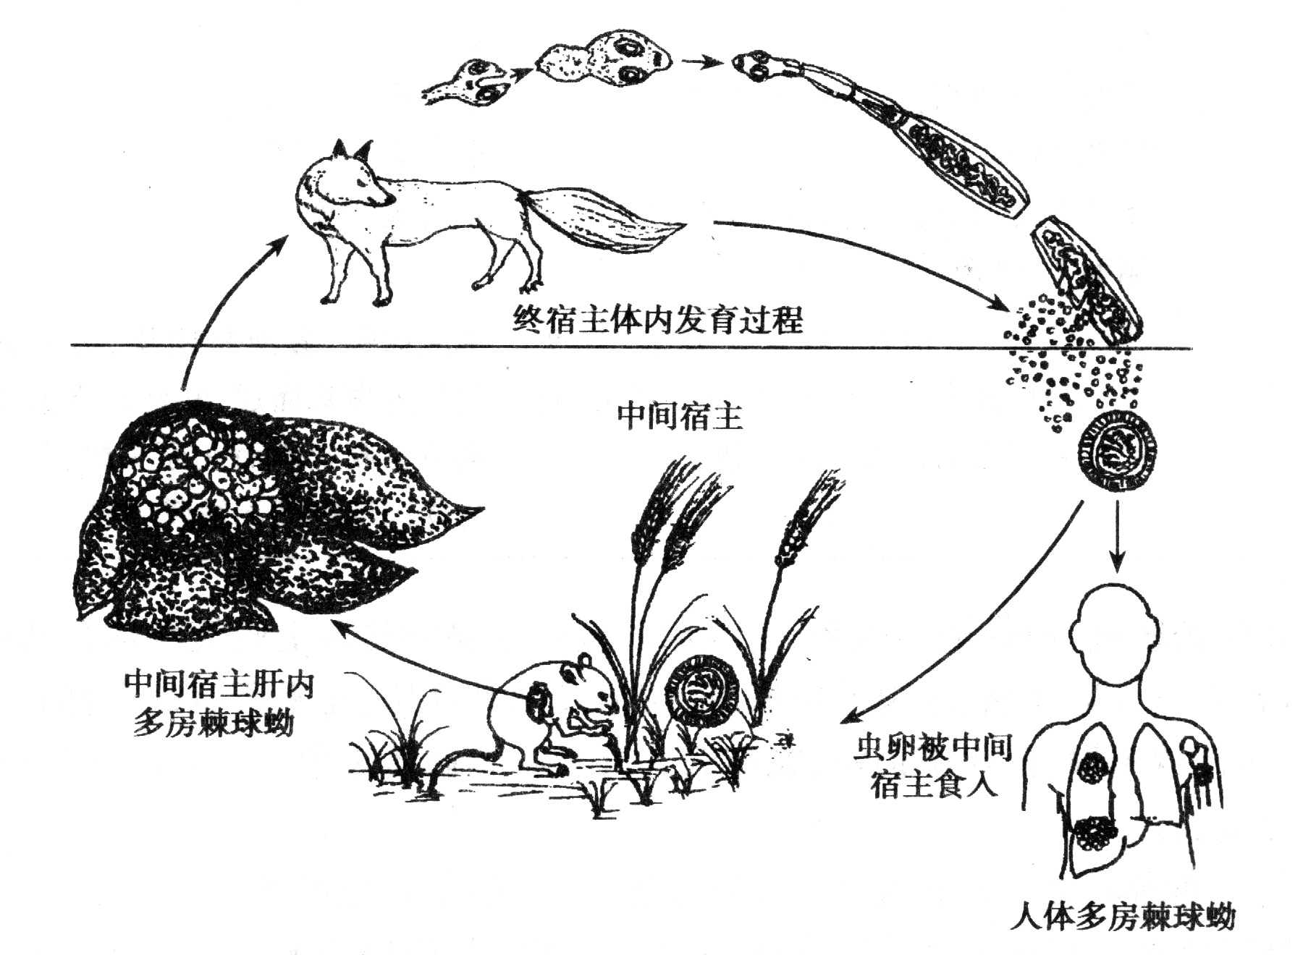
图38-13 多房棘球绦虫生活史
野生啮齿类动物因食入终宿主排出的虫卵和孕节而感染。多房棘球蚴主要寄生在田鼠、仓鼠、大沙鼠、麝鼠、旅鼠、小家鼠以及褐家鼠体内。在我国的黄鼠、鼢鼠、长爪沙鼠、小家鼠、鼠兔以及牦牛、绵羊等动物体内均有多房棘球蚴寄生，寄生部位主要是肝。在宿主组织内泡球蚴多以外生性出芽生殖方式不断产生新囊泡，长入组织，少数也可向内芽生形成隔膜而分离出新囊泡。一般在感染后1～2年被寄生的宿主器官可被大小囊泡所占据，呈葡萄状的囊泡群也可向器官表面蔓延至体腔内，犹如恶性肿瘤。
人因误食虫卵而感染，由于人是多房棘球绦虫的非适宜中间宿主，人体感染时囊泡内只含胶状物而无原头蚴。
由于地甲虫喜食狐粪，因此在其消化道和体表携带有虫卵，麝鼠又喜捕食地甲虫而受感染，所以，地甲虫可起到转运虫卵的作用。
二、致病与诊断

泡球蚴病对人体危害性要比细粒棘球蚴病更为严重，病死率也较高。泡球蚴病的原发病灶在肝脏。肺、脑等其他部位的继发感染多由肝经血循环转移而来。在肝实质内泡球蚴呈弥漫性浸润生长，逐渐波及到整个肝脏，病变过程中可诱发肝硬化而引起门静脉高压，并发上消化道大出血而致死亡，也可引起肝功能衰竭而导致昏迷。
泡球蚴生长缓慢，感染后一般潜伏期较长。最常见的临床表现是右上腹缓慢增长的肿块或肝肿大（96.5%）。多数患者有与细粒棘球蚴病相似的肝区疼痛、压迫、坠胀感等，体检时可触及肿块较坚硬并有结节感。另有腹痛（77.1%）和黄疸（26.1%）以及门脉高压的表现（10.7%）。大多数患者表现有肝功能损害，并出现食欲不振、消化不良等症状，甚至晚期病人有恶液质现象。要注意泡球蚴病与肝癌相区别。
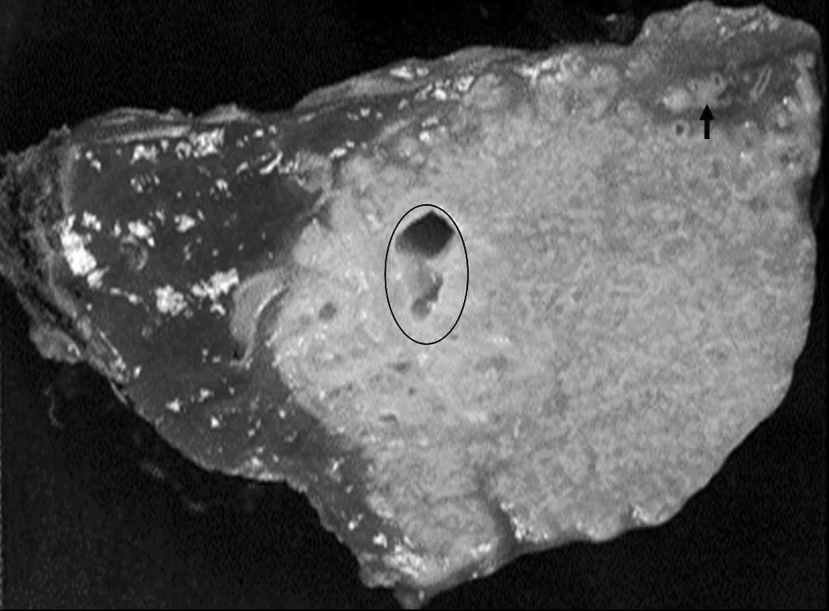
图38-14 泡球蚴感染人肝
泡球蚴寄生于人肝脏，中间坏死液化形成空腔（圈内区），周围可看到新生泡球蚴（以箭头指）
主要致病机制是泡球蚴直接侵蚀、毒性损害和机械压迫等三个方面。泡球蚴在肝实质内芽生蔓延，直接破坏和取代肝组织，可形成巨块状的泡球蚴，其中心常发生缺血性坏死、崩解液化而形成空腔或钙化（图38-14），呈蜂窝状大小囊泡内含胶状物或豆渣样碎屑，无原头蚴，故肉眼难以与肝癌鉴别。此病变过程中产生的毒素又可以进一步损害肝实质。四周的组织则因受到挤压而发生萎缩、变性甚至坏死，并造成肝功能严重受损。当胆管受压和侵蚀，又可引发黄疸。泡球蚴如侵入肝门静脉分支，则沿血流在肝内广泛播散，形成多发性虫体结节，出现肉芽肿反应，从而诱发肝硬化和胆管细胞型肝癌；当虫体侵入肝静脉时，可随血循环转移到肺和脑，引起相应的呼吸道和神经系统症状，如咯血、气胸和癫痫、偏瘫等。询问病史和了解患者是否来自流行区，有否与狐狸、狗或其皮毛接触史，对泡球蚴病诊断有一定参考价值。体检时发现肝脏肿块，且肿块质地坚硬又有结节感时，应考虑有泡球蚴病的可能。
细粒棘球蚴病的实验室检查方法均适用于泡球蚴病诊断，由于泡球蚴周围无纤维组织被膜，虫体抗原很容易进入血液，故免疫诊断效果尤佳。
要注意与肝癌、细粒棘球蚴病相区别，以及与肝硬化、肝脓肿、黄疸型肝炎、肺癌、脑瘤或脑胶质病等区别。
三、流行与防治
多房棘球绦虫的分布地区要比细粒棘球绦虫局限，主要流行于北半球高纬度地区，从加拿大北部、美国阿拉斯加州，直至日本北海道、俄罗斯西伯利亚。遍及北美、欧、亚三洲的寒冷地区和冻土地带。
在我国，自1958年首例报道以来，全国各地报道的泡球蚴病累计病人数已有600多例，实际感染人数可能超过这一数字，患者主要来自宁夏、新疆、青海、甘肃和四川等省（区），因此，该病已成为严重危害我国西部农牧民健康的疾病之一。我国泡球蚴病流行区的地理分布主要有：①中部流行区，自宁夏西北部起，横穿甘肃东部至四川西北部地区，特别是海拔2 000～2 800m的高寒山区。多房棘球绦虫生活史循环于狐狸、野狗和多种啮齿动物之间。感染人体的虫卵主要来自狐和野狗，患者多数是农民，因捕猎、饲养狐狸，或剥制狐皮而受感染。②西部流行区：呈点状散布在青海的17个县和新疆的23个县，病人分布区域与野生红狐分布地区一致，患者多为牧民，感染主要是因为猎狐，也可能通过饮水等间接方式感染。这些地区往往同时也有细粒棘球蚴病流行。
造成泡球蚴病流行的因素有： ①多房棘球绦虫在野生动物中存在，形成自然疫源地；②人在狩猎等生产活动中误食虫卵，造成直接感染，如猎狐、饲养狐和加工、买卖毛皮制品等；③虫卵污染环境如土壤、植物、蔬菜和饮用水而引起间接感染。狐和狗粪中的虫卵抗寒能力极强，在严冬的冰雪中仍保持活力，故冬季牧民以融化的冰雪作为饮用水即是受感染方式之一。
防治泡球蚴病的措施有：
1．灭狐和消灭野鼠 是根除传染源的主要措施，在具体实施中要注意将动物尸体焚烧或深埋，野狗也应杀灭或控制，对家犬则应定期驱虫。
2．加强卫生宣传教育 通过卫生教育使群众认识和了解泡球蚴病的危害和预防方法。
3．加强普查 对流行区人群应进行普查，可早期发现病人，以便及时根治。普查的方法可采用免疫学试验和X线、B超等手段。
4．注意个人防护 讲究个人及饮食卫生，生产及生活中注意防止虫卵污染。因虫卵耐寒故对热敏感，对污染的器具物品可用热力法加以消毒。
5．泡球蚴病的治疗 治疗方法主要靠手术摘除，配合使用药物治疗，可选用阿苯达唑、甲苯达唑和吡喹酮等。
第七节 微小膜壳绦虫
微小膜壳绦虫（Hymenolepis nana） 又称短膜壳绦虫。成虫寄生于鼠类和人体小肠内，引起微小膜壳绦虫病（hymenolepiasis nana）。
一、形态与生活史
微小膜壳绦虫为中小型绦虫，成虫体长5～80mm（平均20mm），宽0.5～1mm。头节呈球形，直径0.13～0.4mm，具有1个短而圆、可自由伸缩的顶突和4个吸盘。顶突上有一圈排列小钩计20～30个。颈部较长而纤细。链体由100～200个节片组成，多的可达1 000~2 000个节片，所有节片均宽大于长并由前向后逐渐增大。成节有3个较大的圆球形睾丸，排列在节片中部，储精囊较发达，可分内储精囊和外储精囊；卵巢呈分叶状，位于节片中央；卵黄腺呈椭圆形，位于卵巢后方的腹面。 孕节大小(0.15～0.30)mm×(0.8～1.0)mm，子宫呈袋状、内充满虫卵并占据整个节片。各节片的生殖孔均位于虫体同一侧（图38-15）。
虫卵呈圆球形或近似圆球形，大小为(48～60)μm×(36～48)μm，无色透明。卵壳很薄，其内有较厚的胚膜，胚膜两端略凸起并由此处各发出4～8根丝状物，弯曲地延伸在胚膜和卵壳之间，胚膜内含有一个六钩蚴（图38-15）。
在微小膜壳绦虫的生活史中，既可需要中间宿主、也可不需要中间宿主而完成（图38-16）。
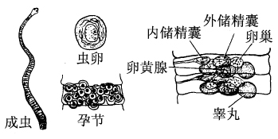
图38-15 微小膜壳绦虫
图38-15 微小膜壳绦虫
1．直接感染和发育 成虫寄生于鼠类或人的小肠里，脱落的孕节或虫卵随宿主粪便排出体外。当孕节或虫卵被另一宿主吞食后，虫卵在其小肠内孵出六钩蚴，并钻入肠绒毛，经3~4天发育为似囊尾蚴，6~7天后似囊尾蚴破坏肠绒毛又回到肠腔，以头节吸盘附着在肠壁上，逐渐发育为成虫。从虫卵被吞食到发育至成虫并产卵需2～4周，成虫寿命仅数周。此外，脱落的孕节或虫卵在所寄生的宿主肠内滞留过久，也可在肠内直接孵出六钩蚴，经历同样的似囊尾蚴和成虫发育过程，即在同一宿主肠道内完成其整个生活史，造成自体内重复感染。
2．经中间宿主发育 已证明印鼠客蚤、犬蚤、猫蚤和致痒蚤等多种蚤类及其幼虫、以及面粉甲虫（Tenebrio sp.）和拟谷盗（Tribolium sp.）等都可作为微小膜壳绦虫的中间宿主。当这些中间宿主吞食该绦虫卵后，在其中肠孵出的六钩蚴，并移行至昆虫血腔内发育为似囊尾蚴，鼠和人若误食入这些带有似囊尾蚴的中间宿主昆虫而受感染（图38-16）。
成虫除寄生于鼠和人体外，还可感染其它啮齿动物如旱獭、松鼠等。另外，曾有报告在犬粪便中发现微小膜壳绦虫卵。
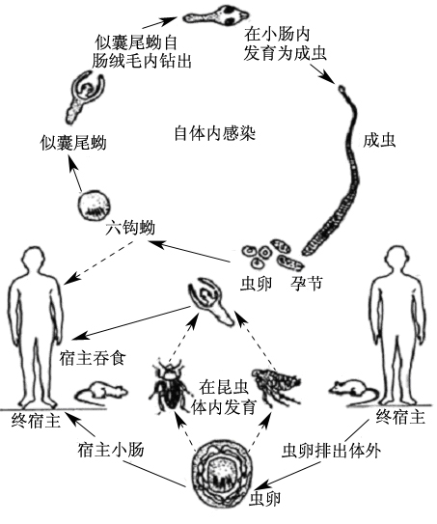
图38-16 微小膜壳绦虫生活史
二、致病与诊断
致病作用主要由成虫头节上的吸盘、小钩和体表微毛对宿主肠粘膜的机械损伤，以及毒性分泌物的作用。在虫体附着部位可见肠粘膜充血、坏死，有的可形成深达肌层的溃疡，以及淋巴细胞和中性粒细胞浸润。轻度感染者，一般无明显症状；感染严重者特别是儿童，可出现胃肠道和神经系统症状，如恶心、呕吐、食欲不振、腹痛腹泻，以及头痛、头晕、烦躁和失眠、甚至惊厥等。有的患者还表现皮肤瘙痒和荨麻疹等过敏症状。人体感染该虫后可产生一定的保护性免疫反应。近年来，发现因T细胞免疫缺乏症或大量应用免疫抑制剂后，致使体内似囊尾蚴异常增生，而造成播散性感染。因此，在使用免疫抑制剂前，应考虑先驱虫。
病原学诊断主要是从患者粪便中查找虫卵或孕节，采用水洗沉淀法或浮聚浓集法均可增加检出虫卵的机会。
三、流行与防治
微小膜壳绦虫为世界性分布，在温带和热带地区较多见。国内分布也很广泛，一般感染率低于1%，但西部某些地区感染率较高，如新疆的乌鲁木齐、伊宁和喀什的人群感染率分别为8.78%、11.38%和6.14%。在各年龄组人群受感染记录中，又以10岁以下儿童感染率较高。
由于微小膜壳绦虫可以由虫卵直接感染人体，而且虫卵自孕节散出后便具有感染性，在粪、尿中又能存活较长时间，如在抽水马桶内可存活8.5小时，故微小膜壳绦虫病的流行主要与个人卫生习惯有关，虫卵主要通过手－口的方式进入人体，特别在儿童聚集的场所更易互相传播。偶尔误食入带有似囊尾蚴的昆虫是感染的另一原因。另外，自体重复感染造成顽固性寄生，也具有一定的流行病学意义。但是，虫卵对外界的干燥抵抗力较弱，在外环境中不久即丧失感染性，因此，有利于制定出相应有效的防止传播措施。
已有实验结果表明，人类和鼠类的微小膜壳绦虫是可以相互转变的。因此，鼠类在本病的流行上起着贮存和传播病原体的作用。但也有学者认为鼠体的微小膜壳绦虫与人体的微小膜壳绦虫虽在形态上极为相似，但不易相互传染，二者属于不同的亚种或不同的生理系。
在微小膜壳绦虫病防治上，应彻底治疗患者，以防止传播和自身感染。驱虫治疗药物可选用吡喹酮，15～25mg/kg体重，一次顿服，治愈率达90%以上；亦可使用阿苯达唑等。加强健康教育、养成良好的个人卫生习惯、饭前便后洗手，能有效防止感染。注意环境卫生、消灭鼠类、蚤类，以及注意营养、提高个体抵抗力等都是预防本病的重要措施。
第八节 曼氏迭宫绦虫
曼氏迭宫绦虫 (Spirometra mansoni) 成虫主要寄生在猫、狗等食肉动物小肠内，偶然寄生于人体，其幼虫裂头蚴常可在人体寄生，引起曼氏裂头蚴病（sparganosis mansoni），幼虫对人体的危害性远比成虫大。
一、形态与生活史
成虫为乳白色，长60～100cm，宽0.5～0.6cm。头节细小，长1～1.5mm，宽0.4～0.8mm，呈指状，在头节的背、腹面各有一条纵行的吸槽。颈部细长，链体有节片约1 000个，多数节片为宽度大于长度，远端的节片长宽几乎相等。成节和孕节的结构基本相似，每个节片均具有发育成熟的雌雄性生殖器官各一套，在节片中部肉眼可见凸起的子宫（图38-17）。有320～540个呈小圆球形的睾丸，散布在整个节片的深层实质组织中。卵巢分两叶，位于节片后部，自卵巢中央发出短的输卵管，其末端膨大为卵模后连接子宫，卵模外有梅氏腺包绕。卵黄腺呈小滤泡状，散布在节片实质组织的表层，包绕着其他器官。子宫位于节片中部，作3～4或多至7～8个螺旋状蟠曲，紧密重迭，顶端窄小而基部较宽，略呈发髻状，子宫孔开口于阴道口之下方。因此，在节片腹面正中线上依次有雄生殖孔、雌生殖孔和子宫孔等3个开口。
虫卵为椭圆形，两端稍尖，大小为(52～76)μm×(31～44)μm，浅灰褐色，卵壳较薄，一端有卵盖，内有一个卵细胞和若干个卵黄细胞（图38-18）。
裂头蚴为长带形，白色，大小约300mm×0.7mm，头端膨大，中央有一明显的、与成虫头节相似的凹陷；体不分节但具不规则横皱褶，后端多呈钝圆形，活时伸缩能力很强（图38-18）。
曼氏迭宫绦虫的生活史中需要3～4个宿主。终宿主是猫和犬，此外还有虎、豹、狐和豹猫等食肉动物；第一中间宿主是剑水蚤，第二中间宿主以蛙为主。蛇、鸟类和猪等多种脊椎动物可作其转续宿主。人可成为它的第二中间宿主、转续宿主甚至终宿主。
成虫寄生于终宿主小肠内，虫卵从虫体子宫孔中产出，随宿主粪便排出体外并入水，在适宜的温度下，经过2～5周发育，孵出椭圆形或近圆形、周身被有纤毛的钩球蚴。钩球蚴直径为80～90μm（图38-18），在水中作无定向螺旋式游动，被剑水蚤吞食后，脱去纤毛，穿过肠壁入血腔，经3～11天的发育成原尾蚴，一个剑水蚤血腔里的原尾蚴数可达20～25个。原尾蚴长椭圆形， 260μm×(44～100)μm，前端略凹，后端有小尾球，内含6个小钩。当含有原尾蚴的剑水蚤被蝌蚪吞食后，脱去小尾球，并随蝌蚪逐渐发育成蛙，原尾蚴也发育成为裂头蚴。裂头蚴有较强的收缩和移动能力，常迁移到蛙的肌肉内，在大腿或小腿肌肉中的裂头蚴多卷曲寄居在肌肉间隙的一小囊内，或游离于皮下。当受染的蛙被蛇、鸟类或猪等非正常宿主吞食后，裂头蚴穿过肠壁，移居到腹腔、肌肉或皮下等处继续生存，蛇、鸟、猪等即成为其转续宿主。当猫、犬等终宿主吞食含有裂头蚴的第二中间宿主蛙或转续宿主后，裂头蚴在其肠内逐渐发育为成虫。一般在感染后约3周，终宿主粪便中开始出现虫卵。成虫在猫体内可活3年半（图38-19）。
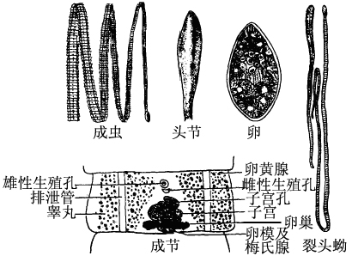
图38-17 曼氏迭宫绦虫
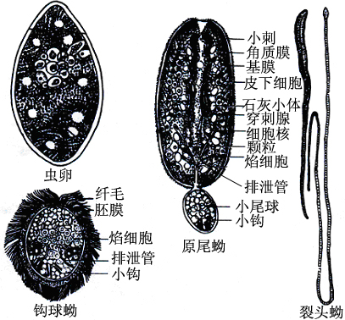
图38-18 曼氏迭宫绦虫的虫卵和幼虫
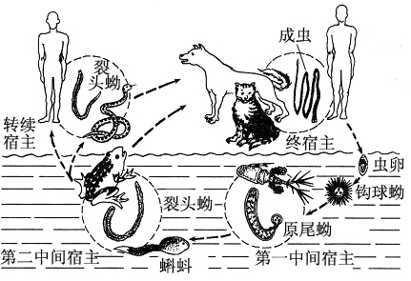
图38-19 曼氏迭宫绦虫生活史
二、致病与诊断
偶然寄生于人体的成虫对人的致病力不大，因虫体机械性和化学性刺激引起中、上腹不适、微疼及恶心呕吐等轻微症状。
对人体的危害性主要是由裂头蚴寄生引起的曼氏裂头蚴病，其严重程度因裂头蚴移行和寄居部位不同而异。常见寄生于人体的部位依次是：眼部、四肢躯体皮下、口腔颔面部和内脏。局部形成嗜酸性肉芽肿囊包，周边组织肿胀，甚至发生脓肿。囊包直径为1～6cm，具囊腔，腔内蟠曲的裂头蚴可有1～10余条不等。相关病变部位的临床表现有：
1．眼裂头蚴病 约占裂头蚴病例数的45.6%。主要累及单侧眼睑或眼球，多表现为眼睑红肿、结膜充血，畏光、流泪、微疼、奇痒或有虫爬感等；有时患者伴有恶心、呕吐及发热等症状。在红肿的眼睑和结膜下，可有游动性、硬度不等的肿块或条索状物，直径约1cm。偶尔破溃，裂头蚴自动逸出而自愈。若裂头蚴侵入眼球内，可发生眼球凸出，眼球运动障碍，严重者出现角膜溃疡，甚至并发白内障而失明。在临床上，眼裂头蚴病常被误诊为麦粒肿、急性葡萄膜炎、眼眶蜂窝织炎、肿瘤等，往往在手术后才被确诊。
2．皮下裂头蚴病 占患者数的31%，主要累及躯干表浅部，如胸壁、乳房、腹壁、外生殖器以及四肢皮下，表现为游走性皮下结节，呈圆形、柱形或不规则条索状，大小不一，直径为0.5～5cm，局部可有瘙痒或有虫爬感等，若有炎症时可出现间歇性或持续性疼痛或触痛，或有荨麻疹。
3．口腔颌面部裂头蚴病 占患者数的20.1%，常在口腔粘膜或颊部皮下出现硬结，直径为0.5～3cm，患处红肿，发痒或有虫爬感，并多有小白虫（裂头蚴）逸出史。
4．脑裂头蚴病 占患者数的2.3%，临床表现类似于脑瘤，常表现阵发性头痛，严重时有昏迷或伴喷射状呕吐、视力模糊、间歇性口角抽搐、肢体麻木、抽搐，甚至瘫痪等，要注意与其他脑部疾患的鉴别。
5．内脏裂头蚴病 仅占1%，临床表现因裂头蚴移行、寄居而定，虫体经消化道侵入腹膜，可引起炎症反应。有的可经呼吸道咳出，还有见于脊髓、椎管、尿道和膀胱等处，引起的后果一般都较严重。
此外，国内外均报道了数例人体“增殖型”裂头蚴病（“proliferative type” sparganosis），认为可能是由于患者免疫功能受到抑制或并发病毒感染后，裂头蚴分化不全所引起。显示的虫体较小而不规则，一般不超过2mm，但虫体可广泛侵入各组织芽生增殖。还有一种较少见的增殖裂头蚴（sparganum proliferum）引起的增殖裂头蚴病，虫体呈现多态形，具不规则的芽和分支，大小约10mm×1mm，最长可达24mm，可在人体各部位组织中移行和芽生增殖，预后很差。两种裂头蚴病的发病机制，仍有许多不明确之处有待进一步研究。
曼氏迭宫绦虫成虫感染可以用粪检虫卵予以确诊。曼氏裂头蚴病的询问病史有一定参考价值，籍从局部病患部位检出虫体可作出诊断。采用CT等放射影像技术可提高脑裂头蚴病确诊率，也可用裂头蚴抗原进行各种免疫辅助诊断。
三、流行与防治
曼氏迭宫绦虫分布很广，成虫寄生人体并不多见，国外仅见于日本、俄罗斯等少数国家。在我国，成虫感染病例报道近20例，主要分布在上海、广东、台湾、四川和福建等省市。患者年龄最小3岁，最大58岁。
曼氏裂头蚴病多见于东亚和东南亚各国，其他地区也有记录。在我国已有800多例报告，依感染例数排序是：广东、吉林、福建、四川、广西、湖南、浙江、江西、江苏、贵州、云南、安徽、辽宁、湖北、新疆、河南、河北、台湾、上海和北京等21个省、市、自治区。感染者年龄为未满周岁～62岁，以10～30岁感染率最高，男女比例为2∶1，各民族均有。
人体感染裂头蚴的途径即可由裂头蚴或原尾蚴经皮肤或粘膜侵入，也可因误食裂头蚴或原尾蚴而感染。具体感染方式主要有以下3种：
1．局部敷贴生蛙肉 约占患者半数以上的患者是通过此种方式而感染。在我国某些地区，民间传说蛙有清凉解毒作用，常用生蛙肉敷贴伤口或脓肿，包括眼、口颊、外阴等部位。若蛙肉中有裂头蚴即可经伤口或正常皮肤、粘膜侵入人体。
2．生食或半生食蛙、蛇或猪肉 民间沿用吞食活蛙治疗疮疖和疼痛的陋习，或喜食未煮熟的肉类，当食入到活的裂头蚴，虫体即穿过肠壁入腹腔，然后移行到其它部位。
3．误食入剑水蚤 饮用生水，或游泳时误饮入湖水、塘水，使受感染的剑水蚤有机会进入人体。原尾蚴也有可能直接经皮侵入，或经眼结膜侵入人体。
在防治上主要是加强健康教育。不用蛙肉敷贴，不食生的或未煮熟的肉类，不饮生水以防感染。
成虫感染可用吡喹酮、阿苯达唑等药驱除。
裂头蚴主要靠手术摘除，术中要将虫体尤其是头部取尽，方能根治，也可用40%酒精奴佛卡因2～4ml局部注射杀虫。
增殖裂头蚴病治疗困难，多用保守疗法。尽可能不使用免疫抑制类、细胞毒性类和激素类的药物，以避免损伤患者免疫功能而加重病情。

